Отчёт лабораторной работы № 3"

Markdown

Кекишева Анастасия Дмитриевна

Содержание

# Цель работы

Научиться оформлять отчёты с помощью легковесного языка разметки Markdown.

# Задание

Сделать отчёт по предыдущей лабораторной работе в формате Markdown.

# Выполнение лабораторной работы

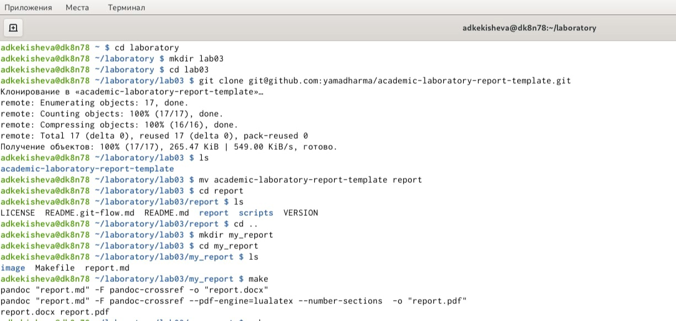

Клонируем репозиторий с шаблоном и на его основе оформляем отчёт в файле с расширением .md, и командой make создала docx, pdf.

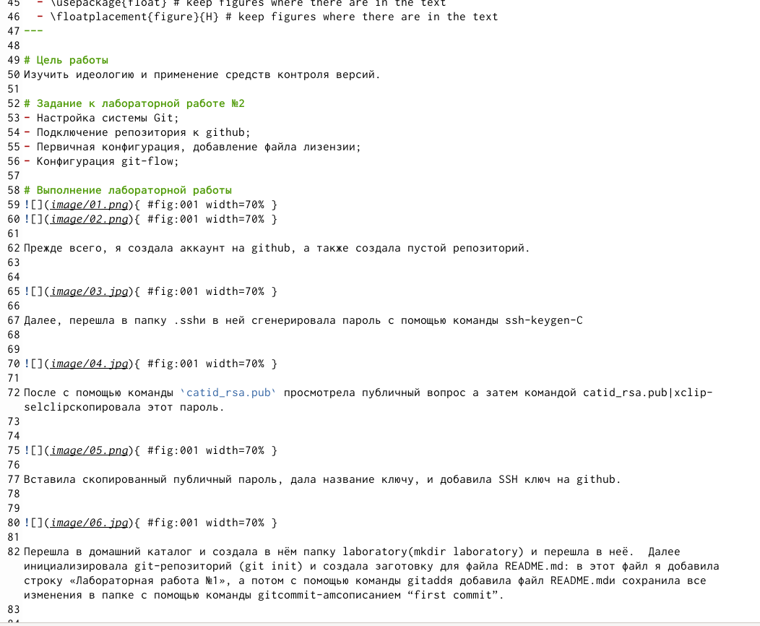

Я ознакомилась с языком разметки и используя этот язык оформила отчёт к второй лабораторной. Например, что #- это заголовок, ##- заголовок второй степени, 2 звёздочки **слово** выделяют слово жирны и т.к.

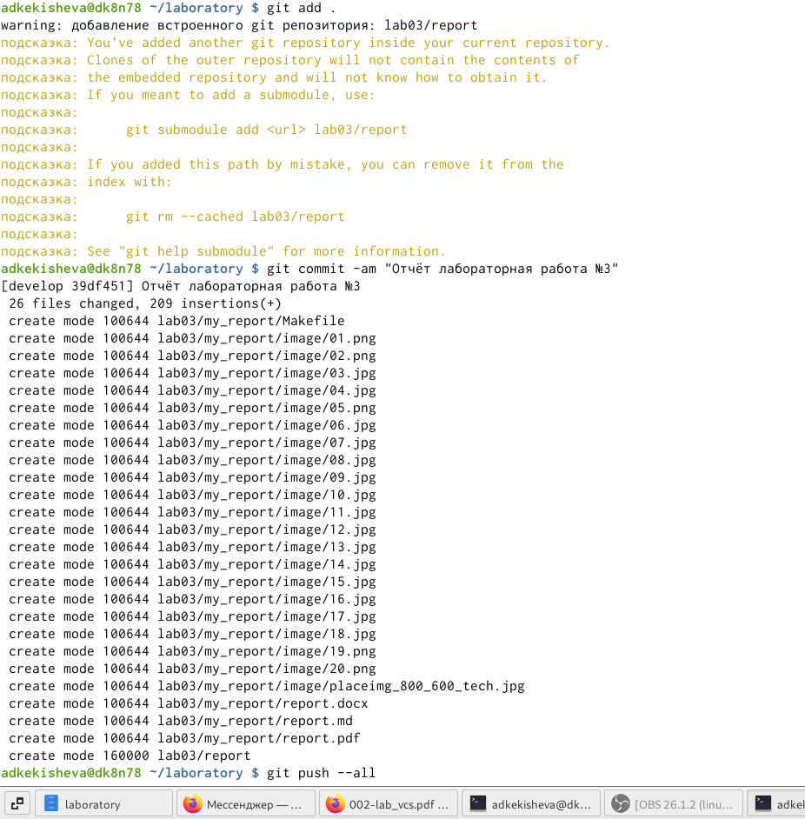 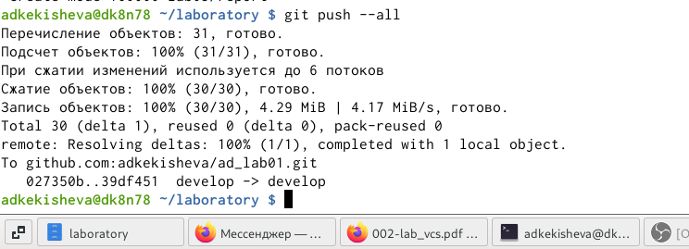

Далее, командой make командой make создала docx, pdf. И отправила всё на github.

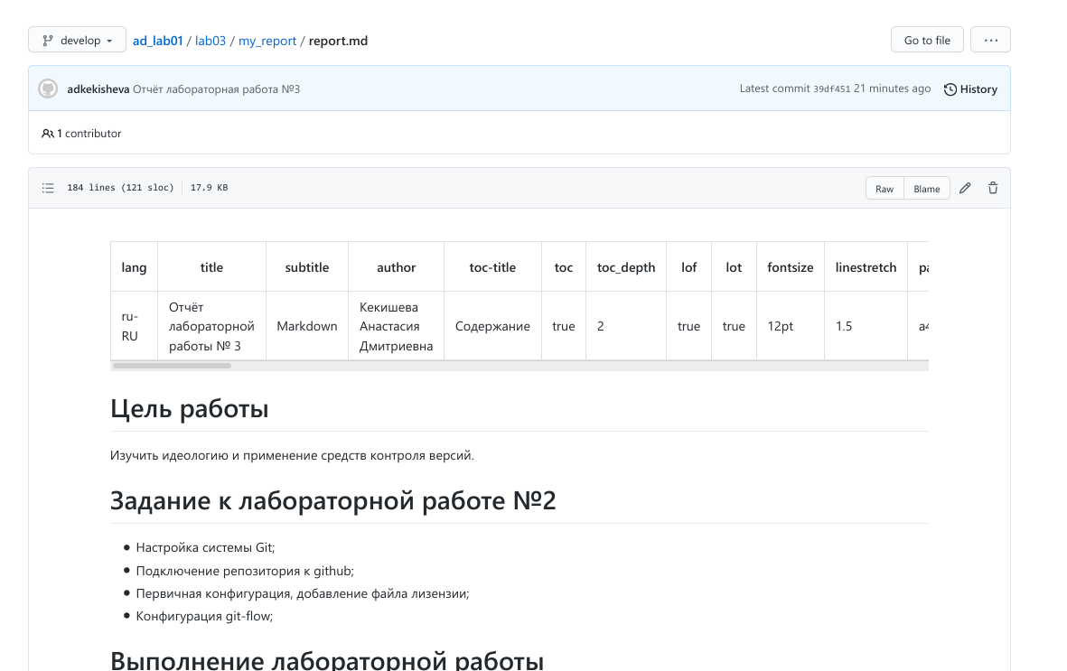 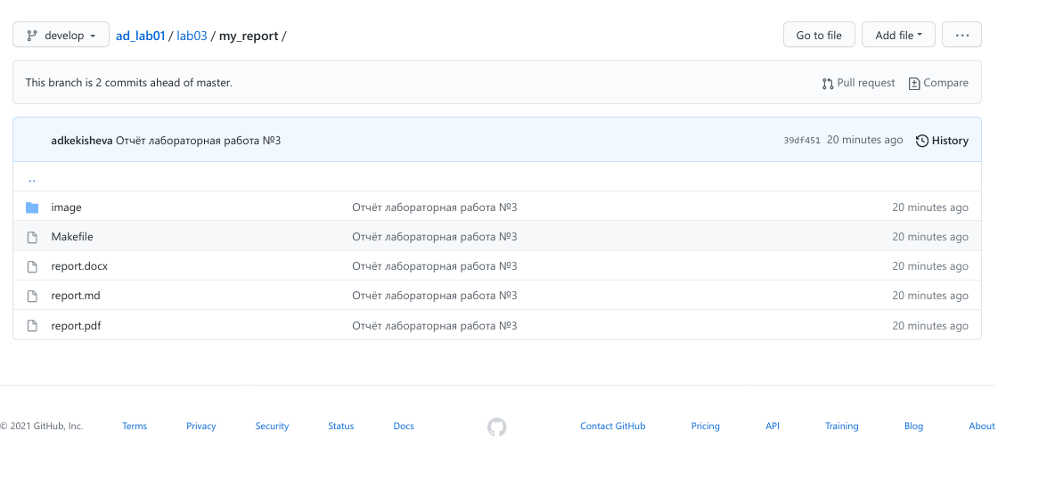

Результат

# Выводы

Я познакомилась с языком разметки Markdown и оформила отчёт по предыдущей лабораторной работы.